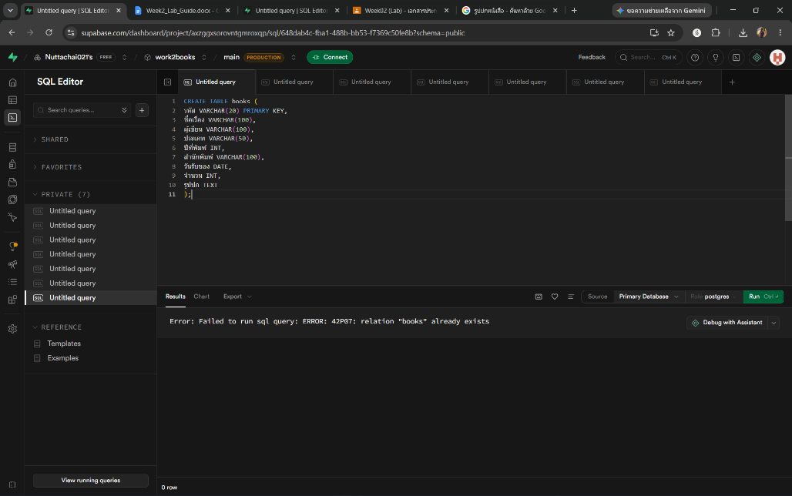

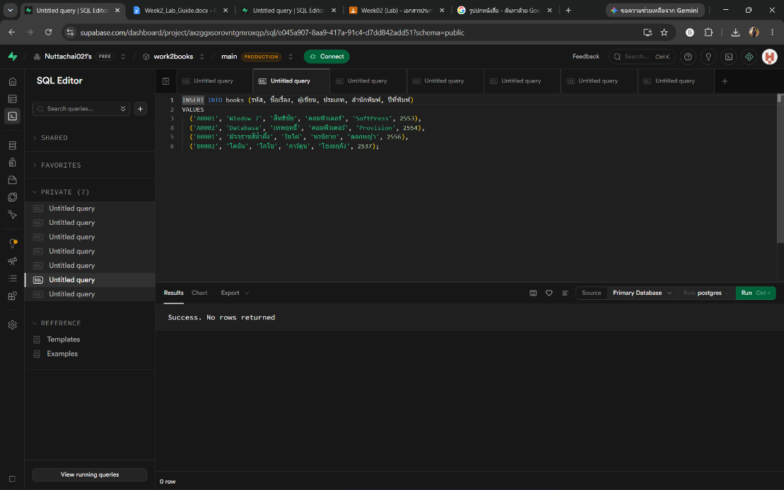

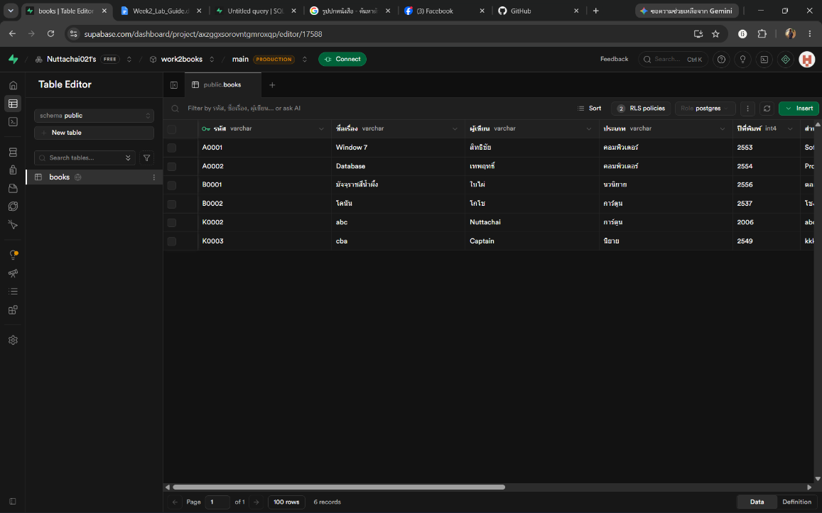

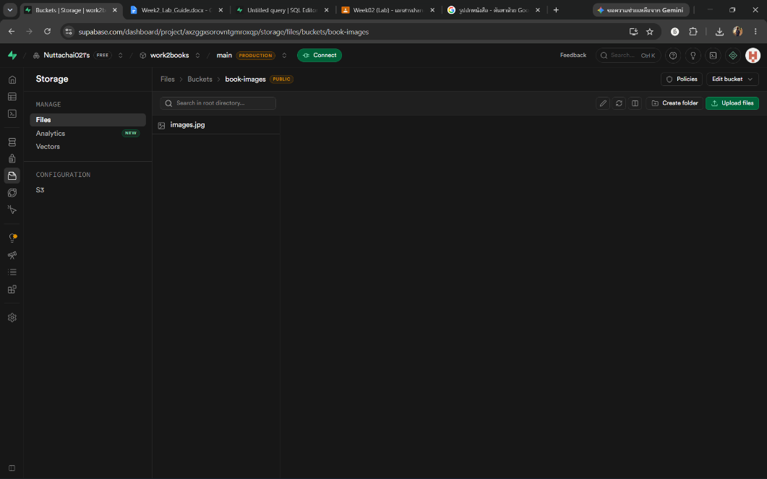

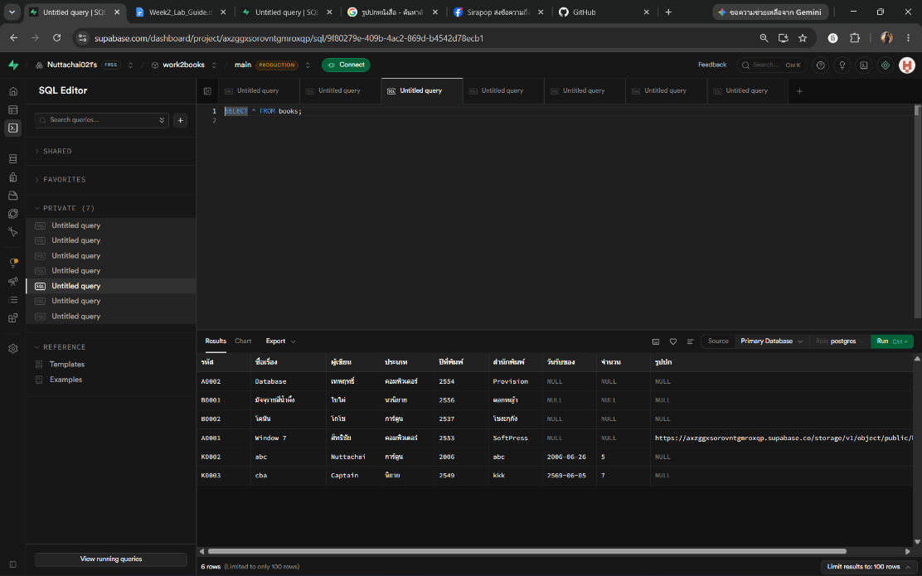

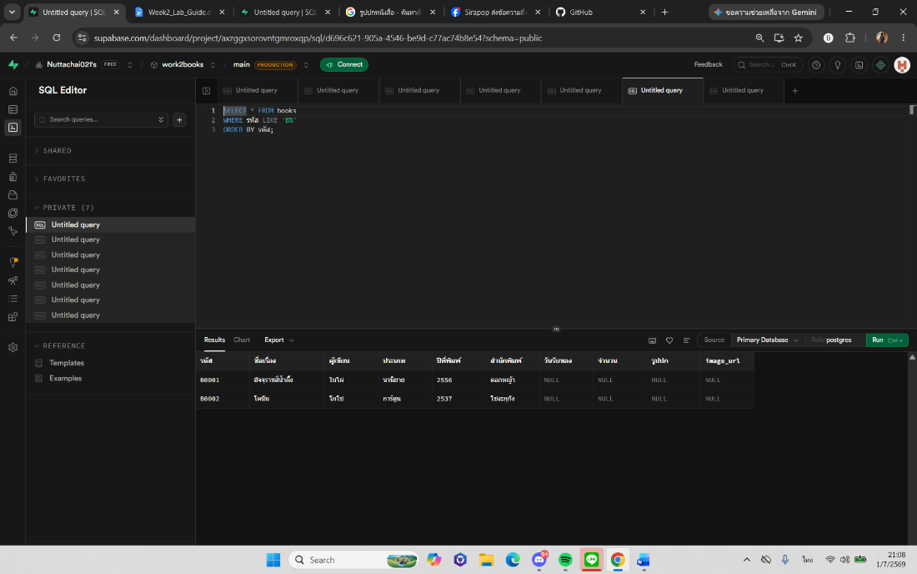

คำถามที่ 1 เติมคำตอบในช่องว่าง
ในตาราง orders เพราะเหตุใด customer_id จึงเป็นคีย์นอก (foreign key) ไม่ใช่คีย์หลัก?
ตอบ เพราะลูกค้า 1 คน สามารถสั่งซื้อได้หลายครั้ง customer id ลูกค้าจึงเกิดการซ้ำได้ในตารางนี้

คำถามที่ 2
ถ้าเราพยายามเพิ่ม order ที่ customer_id = 999 ซึ่งไม่มีในตาราง customers จะเกิดอะไรขึ้น เพราะอะไร?
ตอบ ถ้าตั้งค่าForeign Keyไว้จะเพิ่มข้อมูลไม่ได้และระบบจะแจ้งเตือน Error ทันที เพราะระบบช่วยล็อกไว้ว่าห้ามมีออเดอร์ของลูกค้าที่ไม่มีตัวตนอยู่จริงในระบบ

คำถามที่ 3 เขียน SQL
เขียนคำสั่ง INSERT เพิ่มลูกค้า 1 คน และคำสั่ง SELECT เพื่อดูลูกค้าทั้งหมดที่อยู่เมือง 'Bangkok'
ตอบ INSERT INTO customers (name, city)
VALUES ('Captain', 'Bangkok');

SELECT * FROM customers WHERE city = 'Bangkok';

